河北省水质指数计算方法

# 计算范围

## 城市断面范围

按考核城市（即责任城市）计算，国考（采测分离）(11个地级市的127个断面）、国省考（14个地市区的180个断面），国考、省考两类断面分别计算。并且按实测断面计算。

## 因子范围

按《地表水环境质量标准》（GB 3838-2002）中“表1 地表水环境质量标准基本项目标准限值”中除“水温、粪大肠菌群、总氮”三项以外的21项指标，包括：pH、溶解氧、高锰酸盐指数、生化需氧量、氨氮、石油类、挥发酚、汞、铅、总磷、化学需氧量、铜、锌、氟化物、硒、砷、镉、铬（六价）、氰化物、阴离子表面活性剂和硫化物。

## 城市河流、城市湖库范围

城市河流是指城市内的水域类别属于河流的断面；

城市湖库是指城市内的水域类别属于湖库的断面；

# 城市水质指数计算方式

## 总体计算

先计算出所有河流、湖库（河流、湖库分开计算）监测断面各单项指标浓度的算术平均值，计算出单项指标的水质指数，再综合计算出河流、湖库的水质指数CWQI河流、CWQI湖库，在计算城市的水质指数。低于检出限的项目，按照 1/2 检出限值参加计算各单项指标浓度的算术平均值。

## 河流、湖库单项因子浓度计算方法

计算河流或湖库监测断面单项因子的浓度算数平均值；

河流“*”因子浓度均值=（A断面“*”因子浓度+B断面“*”因子浓度+... ...+N断面“*”因子浓度）/N

如：保定市有4个河流断面，求保定市河流氨氮因子的浓度均值，则计算4个河流断面氨氮浓度的均值；这个值就是河流氨氮因子的浓度均值；

注：计算时只计算有监测值的断面，如：A河流断面未监测氨氮，则计算河流断面氨氮浓度均值时，不计算A河流断面；

## 单项指标的水质指数

用各单项因子的浓度值除以该因子对应的地表水Ⅲ类标准限值，计算单项指标的水质指数；

A因子=A因子浓度值 / A因子Ⅲ类标准限值

如：“氨氮”浓度值为1.8，Ⅲ类标准限值为1.0，则水质指数为“1.8/1.0”，即“1.8”；

此外“溶解氧、pH、总磷”比较特殊：

### 溶解氧的计算方法

溶解氧水质指数=溶解氧的地表水Ⅲ类标准限值 / 溶解氧的浓度值

### pH 值的计算方法

#### 如果 pH≤7 时，计算公式为：

pH的水质指数=（7.0-pH浓度值）/（7.0-6.0）

#### 如果 pH>7 时，计算公式为：

pH的水质指数=（pH浓度值-7.0）/（9.0-7.0）

#### 总磷

河流中，总磷的Ⅲ类标准限值取“0.2mg/L”

湖库中，总磷的Ⅲ类标准限值取“0.05mg/L”

## 河流水质指数

河流断面水质指数=（A因子水质指数+B因子水质指数+... ...+N因子水质指数）

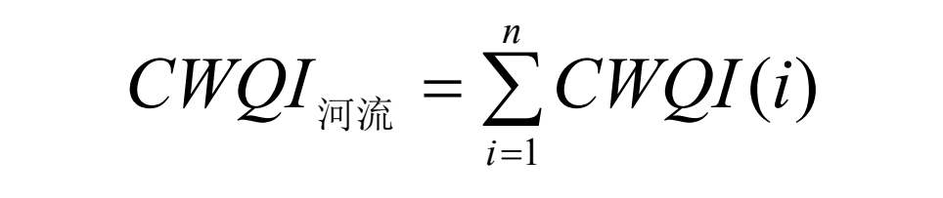

式中：CWQ河流为河流水质指数；

CWQI(i)为第i个水质指标的水质指数；

n为水质指标个数。

## 湖库水质指数

湖库水质指数（CWQI 湖库）计算方法与河流一致；

## 城市水质指数

城市水质指数=（城市内河流断面的水质指数*城市内河流断面的数量+城市内湖库断面的水质指数*城市内湖库断面的数量）/（城市内河流断面的数量+城市内湖库断面的数量）

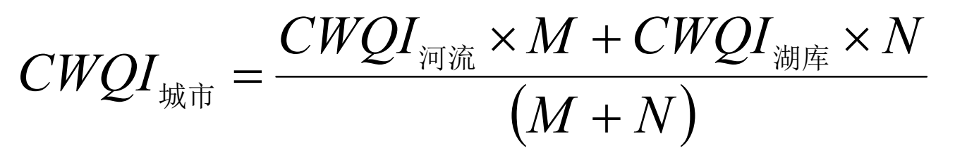

式中：CWQ城市为城市水质指数；

CWQ河流为河流水质指数；

CWQ湖库为湖库水质指数；

M 为城市的河流断面数；

N 为城市的湖库点位数。

若排名城市仅有河流断面，无湖库点位，则取城市的河流水质指数为该城市的城市水质指数。即：

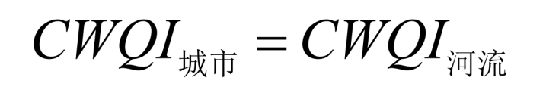

## 水质指数排名

按照城市水质指数从小到大的顺序进行排名，排名越靠前说明城市地表水环境质量状况越好。

# 水质指数修约要求

## 修约

计算过程中两次修约，第一次为计算城市河流或城市湖库各因子浓度均值时，第二次为最终的“城市指数”；

1. 河流、湖库各因子浓度均值的修约，按《地表水环境质量标准 GB 3838-2002》中“表1 地表水环境质量标准基本项目标准限值”各因子“Ⅰ类”的水质类别的限值小数点后多1位，若按此修约为 0 则至少保留 1 位有效位数。如：①“氨氮”Ⅰ类水限值为0.15，时小数点后2位，则修约保留小数点后3位；②“石油类”浓度均值为0.00025，修约小数点后保留3位，修约后为0.000，则需要保留1位有效位数，即修约结果为0.0002；
2. 最终的“城市指数”修约，保留小数点后4位；

## 不修约

其他计算步骤不修约（如：单因子水质指数、河流水质指数、湖库水质指数的计算等），计算结果最多保留到小数点后10位即可；

# 同比计算

## 参与计算的数据

同比的断面需计算2年内都有数据的断面，并累计求均值（如1-4月，某因子1月没值，就计算2、3月该因子的均值），并确保今年和去年同时间段内该断面均存在21项监测因子的实测值；

## 计算公式

### 当前月

水质指数的变化程度（同比）=（当前城市水质指数-去年同期城市水质指数）/去年同期城市水质指数*100%

如：2022年2月石家庄水质指数为3.2132，2021年2月石家庄水质指数为2.2335，则石家庄2022年2月水质指数同比变化率=（3.2132-2.2335）/2.2335*100%=43.86389%，修约后即同比变化率为“43.86%”。

### 累计月

累计水质指数的变化程度（同比）=（当前城市水质指数累计均值-去年同期城市水质指数累计均值）/去年同期城市水质指数累计均值*100%

如：2022年1-4月石家庄累计水质指数为3.2132，2021年1-4月石家庄累计水质指数为2.2335，则石家庄2022年1-4月累计水质指数同比变化率=（3.2132-2.2335）/2.2335*100%=43.86389%，修约后即同比变化率为“43.86%”。

### △CWQI城市计算公式

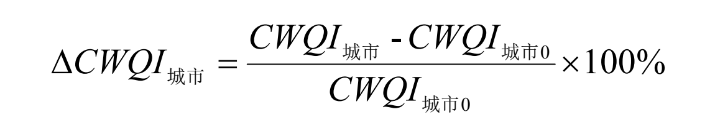

式中：△CWQI城市为城市水质指数的变化程度；

CWQI城市为城市水质指数；

CWQI城市0为城市前一时段的水质指数。

## 变化程度修约

城市水质指数的变化程度△CWQI城市保留百分数2位小数位数，如“88.88%”。

## 变化情况排名

城市地表水环境质量变化情况排名基于城市水质指数的变化程度△CWQI城市。△CWQI城市为负值，说明城市地表水环境质量变好；△CWQI城市为正值，说明城市地表水环境质量变差。按照△CWQI城市从小到大的顺序进行排名，排名越靠前说明城市地表水环境质量改善程度越高。